Анкета животного без владельца от 29.01.2023г.

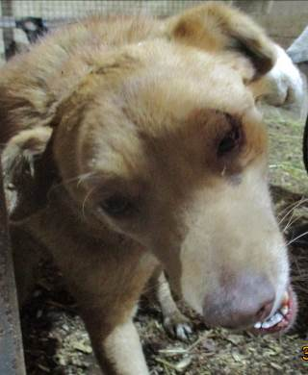 | Дата отлова, место (район, улица, дом) | Центральный район, ул. Мира
 | Пол животного | Самка – зеленая бирка / 2195 МБУ «Северное»
 | Дата вакцинации | 09.02.2023 г. – Рабикан  16.02.2023 г. - Биовак
 | Дата кастрации/стерилизации | -
 | Дата выпуска, место (район, улица, дом) | 17.02.2023 г. – среда обитания
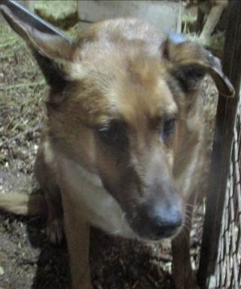 | Дата отлова, место (район, улица, дом) | Центральный район, ул. Мира
 | Пол животного | Самец – голубая бирка 246  (ст.бир. МБУ «Северное»)
 | Дата вакцинации | 09.02.2023 г. – Рабикан  16.02.2023 г. - Биовак
 | Дата кастрации/стерилизации | -
 | Дата выпуска, место (район, улица, дом) | 17.02.2023 г. – среда обитания
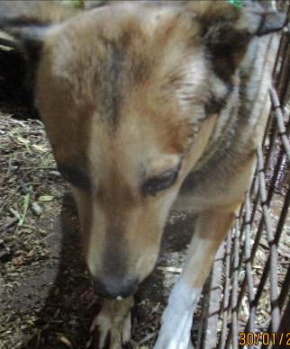 | Дата отлова, место (район, улица, дом) | Центральный район, ул. Мира
 | Пол животного | Самка – зеленая бирка / 2198 МБУ «Северное»
 | Дата вакцинации | 09.02.2023 г. – Рабикан  16.02.2023 г. - Биовак
 | Дата кастрации/стерилизации | -
 | Дата выпуска, место (район, улица, дом) | 17.02.2023 г. – среда обитания
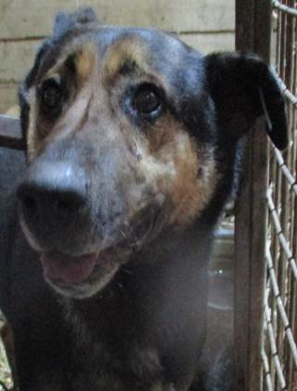 | Дата отлова, место (район, улица, дом) | Центральный район, ул. Коммунистическая
 | Пол животного | Самец – 3923/2022
 | Дата вакцинации | 09.02.2023 г. – Рабикан  16.02.2023 г. - Биовак
 | Дата кастрации/стерилизации | -
 | Дата выпуска, место (район, улица, дом) | 21.02.2023 г. – среда обитания
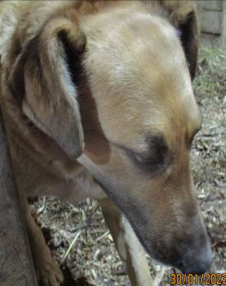 | Дата отлова, место (район, улица, дом) | Центральный район, ул. Коммунистическая
 | Пол животного | Самец – 2277/2022
 | Дата вакцинации | 09.02.2023 г. – Рабикан  16.02.2023 г. - Биовак
 | Дата кастрации/стерилизации | -
 | Дата выпуска, место (район, улица, дом) | 21.02.2023 г. – среда обитания
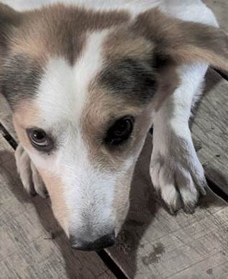 | Дата отлова, место (район, улица, дом) | Центральный район, ул. Пархоменко
 | Пол животного | Самец – 0532/2023
 | Дата вакцинации | 09.02.2023 г. - Рабикан
 | Дата кастрации/стерилизации | 09.02.2023 г.
 | Дата выпуска, место (район, улица, дом) | 17.02.2023 г. – среда обитания
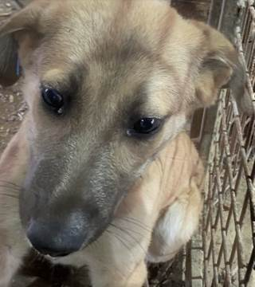 | Дата отлова, место (район, улица, дом) | Центральный район, ул. Пархоменко
 | Пол животного | Самец – 0531/2023
 | Дата вакцинации | 09.02.2023 г. - Рабикан
 | Дата кастрации/стерилизации | 09.02.2023 г.
 | Дата выпуска, место (район, улица, дом) | 17.02.2023 г. – среда обитания
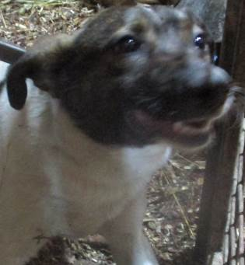 | Дата отлова, место (район, улица, дом) | Центральный район, ул. Пархоменко
 | Пол животного | Самка – 0530/2023
 | Дата вакцинации | 09.02.2023 г. – Рабикан  16.02.2023 г. - Биовак
 | Дата кастрации/стерилизации | 09.02.2023 г.
 | Дата выпуска, место (район, улица, дом) | 21.02.2023 г. – среда обитания
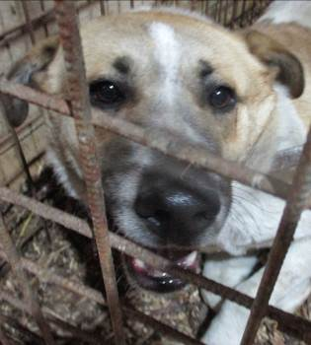 | Дата отлова, место (район, улица, дом) | Центральный район, ул. Пархоменко
 | Пол животного | Самец – 0529/2023
 | Дата вакцинации | 09.02.2023 г. – Рабикан  16.02.2023 г. - Биовак
 | Дата кастрации/стерилизации | 09.02.2023 г.
 | Дата выпуска, место (район, улица, дом) | 21.02.2023 г. – среда обитания
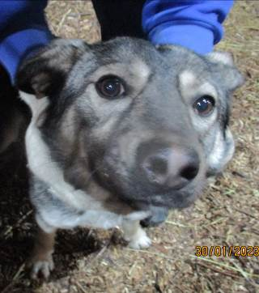 | Дата отлова, место (район, улица, дом) | Центральный район, ул. Краснознаменская
 | Пол животного | Самка – 0528/2023
 | Дата вакцинации | 09.02.2023 г. – Рабикан  14.02.2023 г. - Биовак
 | Дата кастрации/стерилизации | 09.02.2023 г.
 | Дата выпуска, место (район, улица, дом) | 21.02.2023 г. – среда обитания
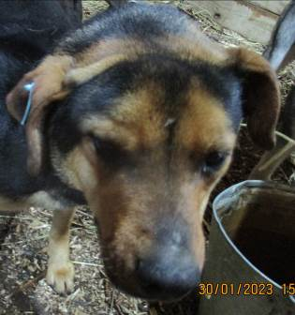 | Дата отлова, место (район, улица, дом) | Центральный район, ул. Краснознаменская
 | Пол животного | Самец – 0265/2022
 | Дата вакцинации | 09.02.2023 г. – Рабикан  14.02.2023 г. - Биовак
 | Дата кастрации/стерилизации | -
 | Дата выпуска, место (район, улица, дом) | 21.02.2023 Г. – среда обитания

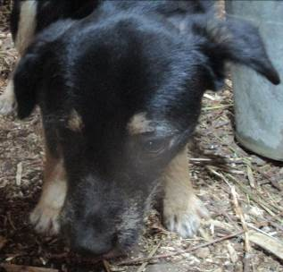 | Дата отлова, место (район, улица, дом) | Центральный район, ул. Краснознаменская
 | Пол животного | Самка – 1182/2022
 | Дата вакцинации | 09.02.2023 г. – Рабикан  16.02.2023 г. - Биовак
 | Дата кастрации/стерилизации | -
 | Дата выпуска, место (район, улица, дом) | 21.02.2023 г. – среда обитания

